https://vk.com/@surgutbotanicalgarden-mnogolikii-botsad-stanovlenie-botanicheskogo-sada-v-surgute

**Многоликий ботсад: становление ботанического сада в Сургуте**

Глеб Кукуричкин, доцент Сургутского государственного университета, кандидат биологических наук



Ботанические сады имеют древнюю историю. Однако правовое осмысление этого явления как в России, так и за рубежом, началось сравнительно недавно. Разные определения термина «ботанический сад» подразумевают, что это либо «территория», либо «организация». На самом деле, всё несколько сложнее… При обустройстве Сургутского ботанического сада, выстраивая взаимоотношения с органами власти, с общественностью, мы столкнулись с рядом понятийных проблем. Спросите обывателя: «Что такое ботанический сад?» И получите самые разные, порой неожиданные и взаимоисключающие ответы: «оранжерея», «парк с табличками у каждого дерева», «рекреационное пространство, украшенное клумбами», «питомник, на котором студенты проходят практику», «заповедник, огороженный колючей проволокой» и проч. Специалисту ясно, что все эти «определения» очень далеки от истины, но при этом каждое из них содержит в себе определенное рациональное зерно. Действительно, Ботанический сад должен работать на общество, обеспечивать потребности людей в экологическом и эстетическом просвещении, рекреации, посадочном материале; служить базой научно-исследовательской и учебной работы, он должен иметь определенные ограничения по режиму использования.

Международный совет ботанических садов по охране растений (BGCI) в 1989 г. дал список характеристик, отличающих ботанический сад: научная основа коллекций; регистрация коллекций, включающая сведения естественной среды обитания видов; этикетирование растений; доступность для посетителей; возможность проведения научных исследований на материале растительных коллекций (Андреев и др., 2006).

Различные аспекты функционирования Ботсада можно условно объединить в несколько кластеров; по сути, это разные взгляды на Ботсад, разные ипостаси Ботсада.

**Ботсад как объект строительства**

Разбить сад… Заложить сад… Создать сад… Посадить сад… Обустроить сад… И т.д., и т.п. Как много вариантов предлагает русский язык для отражения нашей созидательной деятельности!.. Но есть еще один глагол – «построить». Именно с проектирования и строительства начинается любой сад.

В 2000-2002 гг. по инициативе Сургутского государственного университета (СурГУ) и при постоянной поддержке заказчика – Департамента по землепользованию, природопользованию и экологии городской администрации был разработан проект Ботанического сада в г. Сургуте (гл. арх. – А.С. Агабабов, науч. рук. – проф. Ю.В. Титов).

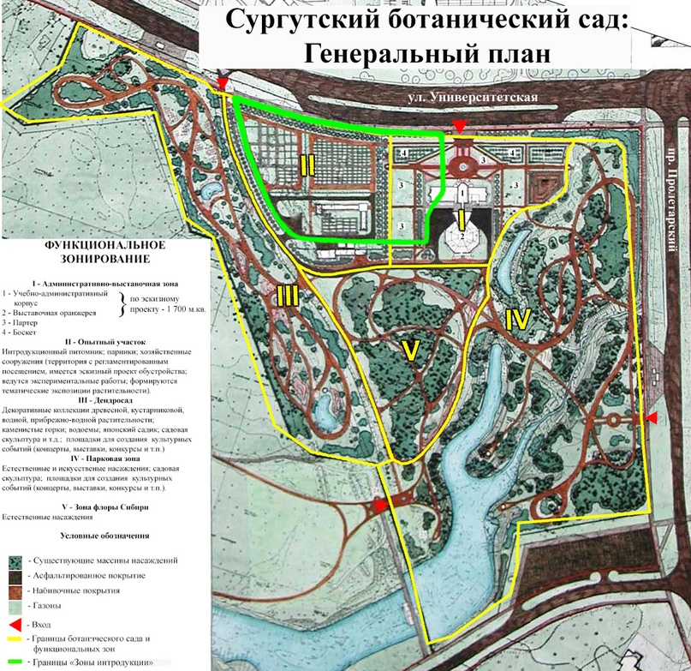

Место для обустройства Ботсада было выбрано в восточной части общегородского парка «За Саймой» – на участках с разреженным и сильно нарушенным растительным покровом, но с достаточно контрастным рельефом в верховьях речки Саймы.

Этапу проектирования предшествовали обширные предпроектные работы: инженерно-геологические изыскания, анализ состояния лесного фонда, картографирование растительности и почв, подеревная съемка, изучение опыта других северных ботанических садов и дендрариев Российской Федерации.

Согласно проекту, Ботсад должен иметь в своем составе пять функциональных зон:

1) административно-выставочная (учебно-административный корпус, оранжерея для тропических и субтропических растений, партер для демонстрации приемов ландшафтного дизайна);

2) опытный участок («грязная» работа в открытом грунте, тепличное хозяйство и другие хозяйственные сооружения);

3) дендросад (зона для демонстрации географических и систематических коллекций, содержания редких и исчезающих растений – «живая Красная книга»);

4) парковая (зона для тихого отдыха, с удобной тропиночной сетью, малыми формами архитектуры, с высадкой по опушкам и прогалинам наиболее адаптированных экзотических кустарников);

5) сибирской флоры (участок с наиболее сохранившимся естественным растительным покровом, обогащенным аборигенными видами региона).

В 2002 г. проект Ботанического сада принят заказчиком. После чего был оформлен землеотвод для обустройства Ботанического сада.

В силу ухудшившихся финансовых обстоятельств пришлось отказаться от идеи строительства Ботанического сада в одну очередь (как это предполагалось по первоначальному плану). Началось поэтапное обустройство Ботанического сада.

Ботанический сад, размещенный на муниципальных землях, является объектом градостроительной деятельности. Причем это объект постоянно развивающийся, допускающий внесение корректировок – в соответствии с изменяющимися социально-экономическими условиями, с расширением коллекций и проч.

К сожалению, при обсуждении и реализации проекта Ботсада городские власти делали и делают основной акцент на градостроительной составляющей – на проблемах капитального строительства и рекреационного обустройства территории, не уделяя должного внимания природоохранной, научной, образовательной, просветительской сторонам проекта. Ботанический сад и сейчас фигурирует в градостроительной документации как «действующий объект незавершенного строительства».

Наиболее интенсивно работы по становлению и обустройству территории велись в период 2002-2005 гг. За это время, в соответствии с проектом Ботанического сада:

- построена оригинальная дорожно-тропиночная сеть, в том числе асфальтированная дорога для обеспечения работы оранжереи;

- проложены водопропускные устройства и ливневая канализация под асфальтированной дорогой;

- проведено берегоукрепление в верховьях р. Саймы в пределах Ботанического сада;

- сформирован сложный искусственный рельеф, в том числе каскад понижений для создания прудов для культивирования и демонстрации водных растений;

- возведено кованое ограждение примерно на половину периметра Ботанического сада, с художественно оформленными входными группами.

В 2014 г. специально для защиты экспериментальных посадок возведено дополнительное ограждение зоны интродукции (почти 2 га). Объект «зона интродукции» в проекте отсутствует, он предложен Управлением лесопаркового хозяйства и включает большую часть опытного участка (1,4 га), а также западную часть административно-выставочной зоны (0,5 га).

В 2015-2016 гг. проведена корректировка проектно-сметной документации в части раздела наружного освещения Ботанического сада и выполнены работы по освещению территории, светодизайну, а также подведено электроснабжение в зону интродукции.

На оранжерею и другие капитальные постройки пока средств нет. Ну и что же? Нет – так нет, позже появятся... Для существования Ботанического сада это не критично. Просто возможностей для круглогодичного функционирования существенно меньше.

Замороженное на много лет строительство стимулировало инвестиционный интерес к перепрофилированию участка, отведенного под Ботанический сад, тем более, расположенного практически в центре города. В 2017 г. году была предпринята попытка полного искоренения самой идеи Ботанического сада, предложены варианты освоения участка под строительство аттракционов, объектов общепита, детских и спортивных городков. Усилиями общественности и депутатов муниципалитета эти проекты были остановлены. Важную роль сыграла поддержка Ботанического сада со стороны Совета ботанических садов, Русского ботанического общества, научных, учебных, природоохранных организаций. Однако в проблеме целевого использования территории, обустраиваемой под Ботсад, точка не поставлена.

**Ботсад как территория**

Территория, участок, земля, почва… Наиболее сложным и противоречивым при организации и функционировании ботанических садов является земельный вопрос.

В градостроительной нормативной базе ботанические сады относятся к объектам озеленения специального назначения.

ГОСТ 28329-89 «Озеленение городов. Термины и определения»: «Ботанический сад – это озелененная территория специального назначения, на которой размещается коллекция древесных, кустарниковых и травянистых растений для научно-исследовательских и просветительных целей».

В 1995 г. ботанические сады впервые попадают в список особо охраняемых природных территорий (ООПТ).

Закон РФ «Об особо охраняемых природных территориях» (33-фз); ст. 28: «Дендрологические парки и ботанические сады являются особо охраняемыми природными территориями, созданными для формирования специальных коллекций растений в целях сохранения растительного мира и его разнообразия».

Ботанические сады бывают федерального и регионального значения. В ряде регионов созданы ботсады местного значения, однако их правовой статус не вполне урегулирован.

За более чем 20 лет с момента принятия Федерального закона об ООПТ статус ООПТ получили далеко не все ботанические сады. Некоторые не стремятся к этому статусу, другим не позволяют формальные критерии. (Ближайший к Югре пример – частный ботанический сад «Ермаково поле», организованный меценатом А.Г. Елфимовым в Тобольске).

В 2013 г. принято Постановление Правительства Ханты-Мансийского автономного округа – Югры № 245 «О концепции развития и функционирования системы особо охраняемых природных территорий Ханты-Мансийского автономного округа – Югры на период до 2020 года». Этим документом определена перспективность создания Сургутского ботанического сада – новой ООПТ регионального значения, и эта деятельность включена в план мероприятий по реализации Концепции.

Во многих субъектах РФ приняты региональные законы и нормативные акты, регулирующие создание и функционирование ООПТ регионального значения, в частности, ботанических садов. В Югре подобный закон принят только в 2018 г.

Закон ХМАО – Югры «О регулировании отдельных отношений в области организации, охраны и использования особо охраняемых природных территорий в Ханты-Мансийском автономном округе – Югре» (34-оз); ст. 15: «Дендрологические парки и ботанические сады регионального значения являются особо охраняемыми природными территориями, созданными для формирования специальных коллекций растений в целях сохранения разнообразия и обогащения растительного мира автономного округа, а также осуществления научной, учебной и просветительской деятельности».

В настоящее время в автономном округе официально созданные (решением органов государственной власти) ООПТ со статусом «ботанический сад» отсутствуют.

Землеотвод для обустройства Ботанического сада (15,45 га) оформлен в 2002 г. В Росреестре ([http://pkk5.rosreestr.ru](https://vk.com/away.php?to=http%3A%2F%2Fpkk5.rosreestr.ru%2F&cc_key=)) имеется соответствующая запись: земельный участок с кадастровым номером 86:10:0101003:4 – «для обустройства ботанического сада».

Ботанический сад присутствует в Генеральных планах города Сургута, в том числе в последней версии Генплана (Решение Думы города № 107-VI ДГ от 18.04.2017г.).

С 2010 г. действует Соглашение между СурГУ и муниципалитетом «О совместной деятельности по вопросу развития Ботанического сада в городе Сургуте», в котором обозначено, что университет занимается созданием ботанических коллекций и ведет на их основе учебно-научную деятельность, а городская администрация обеспечивает соблюдение санитарно-гигиенических требований и охрану Ботсада, а также содействует включению предложений по строительству Сада в различные программы городского, окружного, федерального и международного уровней.

Однако официального статуса эта территория до сих пор не получила. Материалы для обоснования новой ООПТ – «Сургутский ботанический сад» – в форме инициативного проекта были подготовлены в 2017 г., но эта инициатива столкнулась с рядом препятствий в процессе взаимодействия с муниципальными органами власти.

**Ботсад как ботаническая коллекция**

Независимо от статуса, от наличия или отсутствия специализированных зданий и сооружений, главным объектом хозяйствования и предметом интереса в ботанических садах являются живые коллекции растений, преимущественно открытого грунта.

Первые экспериментальные посадки в Сургутском ботаническом саду начались одновременно с обустройством территории. Сначала это были преимущественно декоративные многолетники, трансплантированные из природных экосистем Сургутского района: *Atragene sibirica* L., *Matteuccia struthiopteris* (L.) Tod., *Pulmonaria mollis* Wulfen ex Hornem. и др.

Самые большие партии интродуцентов из специализированных питомников Новосибирска были доставлены с Сургут в 2005 и 2006 гг., они были представлены декоративными древесными растениями, в том числе видами, впервые проходящими интродукционные испытания в суровых условия Сургута (*Quercus mongolica*Fisch. ex Ledeb.,*Juglans mandshurica*Maxim. и др.). Общая численность интродуцированных древесных растений составила около 3000 экземпляров. Растения были высажены на территории Ботанического сада и составили основу будущей ботанической коллекции.

В 2007-2013 гг. созданы коллекции рр. *Acer* L., *Rhododendron* L., *Rosa* L., *Spiraea*L., а также первоцветов, отработана методика оценки состояния интродуцентов в условиях Севера и проведена биологическая инвентаризация дендрофлоры Сургута (Кукуричкин, 2010), опубликована Концепция развития Ботанического сада (Кукуричкин, 2007).

В 2014-2017 гг. в рамках крупного научно-исследовательского проекта «Исследования процессов адаптации лиственных и хвойных пород деревьев в арктических и субарктических природно-климатических зонах» Сургутский ботсад становится самой южной точкой в системе ступенчатой акклиматизации растений – для озеленения более северных городов – городов Ямала. Таким образом, самый северный в Западной Сибири и один из самых северных в мире Сургутский ботанический сад призван обеспечить поэтапное продвижение ценных культур растений и агротехнологий на Крайний Север – в регионы, где в настоящее время нет условий для автономного и эффективного развития сельского хозяйства, озеленения и фиторекультивации. В рамках программы многолетних исследований из Санкт-Петербурга в Сургут поступают для испытания крупные партии ценных декоративных растений. В этот период в Ботсаду прошли испытания более 2,5 тысяч саженцев, относящихся к 260 таксонам дендрофлоры. Многие экзоты продемонстрировали хорошие адаптивные возможности. Часть подрощенных экземпляров уже перенесены на объекты общего пользования, в частности, созданы самые северные в Западной Сибири дубовая и липовая аллеи.

Особое место в коллекции БС занимают представители р. *Muscari* Mill.: по проблеме интродукции этих растений в условиях Сургута защищена кандидатская диссертация и опубликована монография (Турбина, 2012).

В 2016 г. начат межрегиональный эксперимент по адаптации гибридных тополей новой селекции (Лебедева и др., 2018) для использования в озеленении городов Крайнего Севера и рекультивации нарушенных земель.

Введены в культуру некоторые виды из Красной книги Югры (*Allium microdictyon*Prokh., *Cotoneaster melanocarpus*Fisch. ex A.Blytt, *Iris sibirica*L.,*Lilium martagon*L.,*Paeonia anomala*L.,*Pentaphylloides fruticosa*(L.) O.Schwarz,*Pulmonaria mollis*Wulfen ex Hornem., *Tilia cordata*Mill. и др.) и Красной книги России (*Aristolochia manshuriensis* Kom., *Cotoneaster lucidus* Schltdl., *Larix olgensis* A.Henry Ostenf. & Syrach, *Sedum roseum* (L.) Scop. и др.).

Параллельно с формированием коллекций открытого грунта идет работа по созданию фонда оранжерейных растений. Список тропических и субтропических растений, собранных для оранжерейной коллекции, включает 83 вида. Эта коллекция является базой для научной работы по интродукции и первичному испытанию растений в условиях закрытого грунта и основой для размножения и пополнения ресурсов интерьерного озеленения (Турбина и др., 2013, 2015). Большинство образцов фонда получены посадочным материалом из оранжерей Центрального сибирского ботанического сада СО РАН и Ботанического сада УрО РАН. В 2015, в связи с аварийностью здания, в котором содержались эти растения, и вынужденным переездом коллекционный фонд сократился на треть (изначально коллекция насчитывала более 120 видов).

На сегодняшний день консолидированные фонды Ботанического сада насчитывают более 230 таксонов открытого грунта и 83 таксона закрытого грунта.

Кроме коллекционных растений, на территории Ботанического сада отмечено более 220 видов сосудистых растений, представляющих фракции аборигенной и адвентивной флор, а также культурную флору газонных покрытий.

**Ботсад как организация**

BGCI предложил такое определение ботанического сада: «Ботаническими садами являются организации, имеющие документированные коллекции живых растений, использующие их для научных исследований, сохранения биоразнообразия, демонстрации и образовательных целей» (Андреев и др., 2006).

Абсолютное большинство ботанических садов России являются подразделениями вузов или НИИ. Некоторые ботсады являются самостоятельными юридическими лицами, обычно это сады-институты в системе РАН (например, Центральный сибирский ботанический сад-институт СО РАН). Бывают сады, привязанные к производственным или природоохранным организациям. Подчинение ботанического сада и его организационно-управленческая структура определяются положением о конкретном ботаническом саде.

Основной вопрос: чей сад? С самого начала работ по созданию Ботанического сада в Сургуте, еще в задании на проектирование было выделено требование: «Все проектные решения, как на стадии эскиза, так и на стадии рабочего проекта, должны быть согласованы Сургутским государственным университетом».

Основная деятельность университета в Саду связана с учебно-научными целями и включает: разработку принципов коллекционной политики, подбор документированного генетического материала, выбор агротехники, индивидуальный уход и мониторинг, защиту экспериментальных посадок от негативных воздействий, внедрение современных наукоемких технологий растениеводства, разработку концептуальных и дидактических основ экспонирования флоры.

Все эти работы проводились студентами и сотрудниками СурГУ (при технической поддержке Управления лесопаркового хозяйства и без специального финансирования). Специализированное подразделение в университете не создавалось, но кураторские функции по ботсадовской тематике в разные годы возлагались на различные лаборатории и кафедры. С 2018 г. начата финансовая поддержка исследований со стороны окружного Департамента образования, вся деятельность по обустройству Ботсада курируется научно-образовательным центром при Институте естественных и технических наук СурГУ.

Вопрос о принадлежности обустраиваемого в Сургуте ботанического сада до самого последнего времени специально не обсуждался. В эскизном проекте рассматривались два варианта подчинения и перспективного штатного расписания: 1) ботсад как структурное подразделение университета, 2) ботсад как самостоятельное учреждение.

Вопрос о подчинении, на первый взгляд, жестко связан с проблемой собственности земельного участка. Земля под Ботсадом – муниципальная, а университет имеет региональное подчинение (земли, на которых расположены основные здания СурГУ, находятся в собственности автономного округа). Передача земельного участка, отведенного под обустройство Ботанического сада, в оперативное управление СурГУ, в принципе, возможна, но не обязательна: законодательство (34-оз) позволяет создавать ООПТ как с изъятием, так и без изъятия земельных участков. Кроме того, в настоящее время 88 % территории Ботанического сада являются де-факто территорией общего пользования, имеют абсолютно свободный доступ населения, а концентрация ценных ботанических объектов здесь незначительна; данная территория воспринимается и используется как часть общегородского парка; её обслуживание осуществляет специализированная муниципальная служба «Управление лесопаркового хозяйства» – в соответствии с общегородскими стандартами озеленения и благоустройства. Лишь 12 % Ботсада (зона интродукции) имеют специальное ограждение и регламентированный доступ; здесь и ведутся основные работы по созданию и поддержанию коллекций.

При сравнении сценариев обустройства территории Ботанического сада становится очевидной поливариантность принятия управленческих решений как на стадии проектирования и строительства объекта, так и на стадии его эксплуатации.

Структурно-организационные особенности Ботанического сада должны стать предметом конструктивной дискуссии специалистов, общества и власти. Ботсад позиционируется как многофункциональный объект с различными вариантами застройки, коллекционной политики, подчинения и с многоканальным финансированием. Ботанический сад – это площадка (в широком, не только пространственном смысле) для создания культурных событий, учебно-научной и производственной деятельности.

**Ботсад как общественный проект**

В результате необдуманных и несогласованных действий муниципальных служб (вырубка ценных деревьев из коллекции Ботсада, попытки полной ликвидации этого объекта) проблема создания (а точнее, развития) Сургутского ботанического сада вышла за рамки научно-экспериментальной и природоохранной деятельности и получила широкий общественный резонанс.

В защиту ботанического сада выступили многие горожане и СМИ, депутаты муниципального, окружного и федерального уровней.

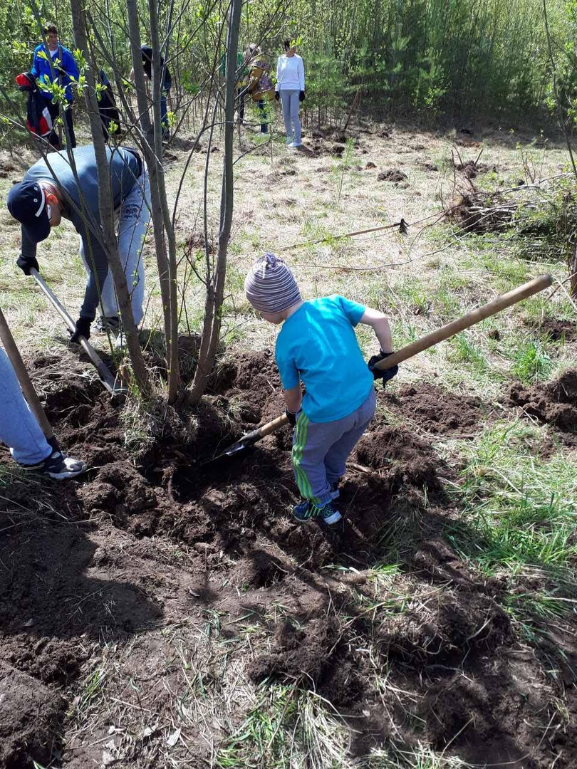В Саду начались регулярные субботники, на которых горожане занимаются подготовкой посадочных мест и параллельно знакомятся с разнообразием природной и интродуцированной флоры, с агротехническими приемами возделывания растений под руководством сотрудников университета.

У проекта появились спонсоры в бизнес-сообществе и среди обычных горожан. Инициативные горожане и специализированные фирмы (безвозмездно или отчасти с рекламными целями) начинают принимать участие в дизайне отдельных композиций Сада.

В социальных сетях работают просветительские группы «Сургутский ботанический сад». Проблематика Сада интенсивно входит в виртуальное пространство. В рамках соцгрупп проводятся мероприятия имеющие не только прямое, но и косвенное отношение в Саду, например, конкурс «Доска почета Сургутского ландшафтного дизайна», тем самым расширяется информационное поле сторонников развития Ботанического сада.

Важнейшим информационным партнером Ботанического сада стал сургутский филиал «Русского радио» – ООО «Сибирский Региональный Корреспондентский Пункт «РадиоМост». В течение многомесячной «острой фазы» конфликта с муниципальными чиновниками «Русское радио в Сургуте» регулярно выпускало в эфир ролики с участием известных людей – представителей образования, культуры, бизнеса, депутатов муниципалитета и регионального парламента, выступавших в поддержку Сада. Всего вышло более двадцати небольших сюжетов – роликов под общим слоганом «Наш Сургутский ботанический сад».

Во время подготовки радиоматериалов «Русскому радио» в Сургуте удалось консолидировать общественные силы, которые стали воздействовать на развитие Ботанического сада и создание его положительного имиджа.

Позже по инициативе «Русского радио» (совместно с Сургутским государственным университетом) был организован конкурс (с солидным призовым фондом) творческих визуальных работ «Город-Сад», нацеленный на консолидацию творческого потенциала городской общественности в ракурсе создания комфортной городской среды; среди объектов, рекомендованных к творческому осмыслению, ключевое место занимают и все функциональные зоны Ботанического сада.

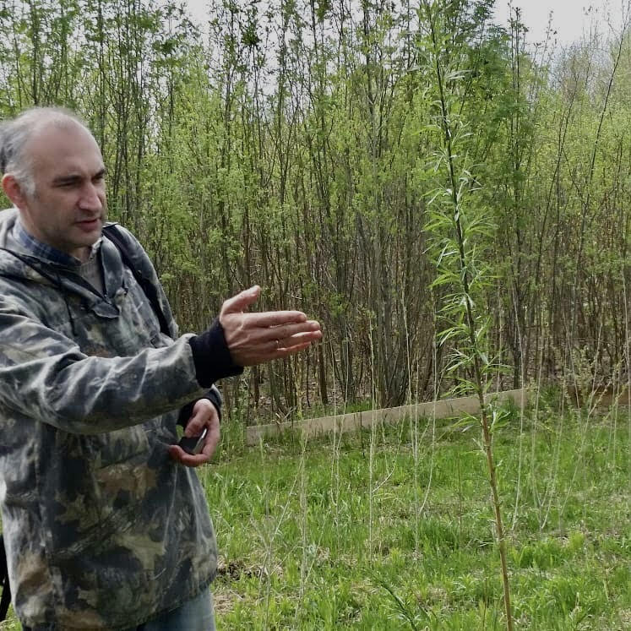

Познавательная экскурсия в ботаническом саду

**Стратегические перспективы развития Ботсада:**

1) Ботанический сад – региональный центр сохранения генетических ресурсов растений в культуре, особо охраняемая природная территория регионального значения, интегрированная в региональные, всероссийские и международные программы по сохранению биологического разнообразия;

2) Ботанический сад – интеллектуальная и технологическая база новых стандартов рационального природопользования, обеспечивающая мобилизацию ценных генетических ресурсов в экономическую деятельность, обогащение ассортимента растений для озеленения, фиторекультивации, сельского хозяйства, любительского садоводства; продвижение на Север – включая Субарктику и Арктику – современных методов экспериментальной биологии и экобиотехнологии;

3) Ботанический сад – круглогодично действующая учебно-научная база Сургутского государственного университета, призванная обеспечить учебные и производственные практики студентов, повышение квалификации и профессиональную переподготовку работников образования, сельского, лесного хозяйства, озеленителей, сотрудников природоохранных служб;

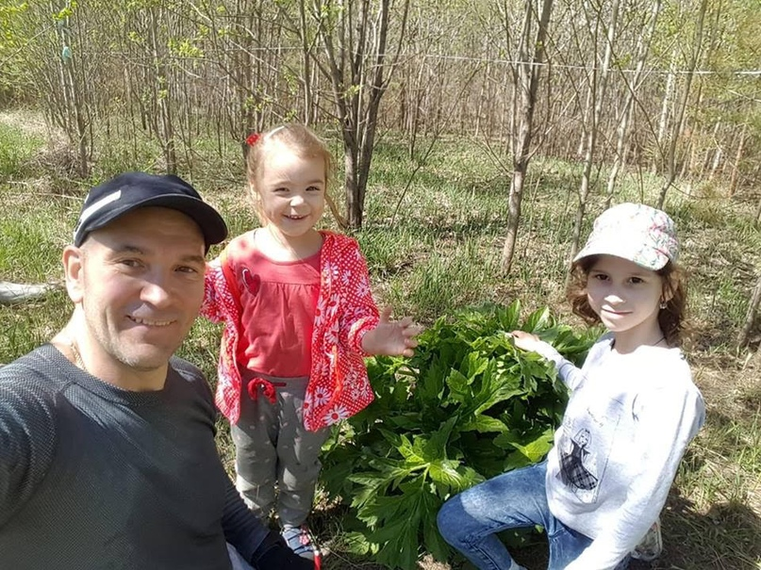4) Ботанический сад – особое общественное городское пространство – системно организованный «public garden», «музей природы», материальная база непрерывного экологического просвещения, эстетического воспитания, познавательного туризма, комфортная и оригинальная ниша для творческого развития личности.